微信微店小程序

微信微店小程序：开启电商新篇章，打造个人创业新机遇

随着移动互联网的快速发展，微信已经成为人们生活中不可或缺的一部分。微信微店小程序作为微信电商的重要载体，为广大商家和个人提供了便捷的创业平台。本文将为您详细介绍微信微店小程序的功能、特点及开通步骤，助您开启电商新篇章。

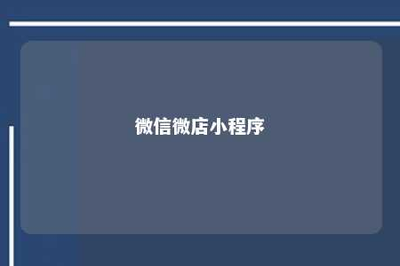

一、微信微店小程序简介

微信微店小程序是微信平台推出的一款轻量级电商平台，商家和个人可以免费注册使用，无需下载安装，即可在微信内完成商品展示、在线交易等操作。微店小程序具有操作简单、功能丰富、流量稳定等特点，成为众多商家和创业者青睐的电商工具。

二、微信微店小程序功能

1. 商品展示：微店小程序支持多种商品展示方式，如图片、视频、轮播图等，让用户更直观地了解商品。
2. 在线交易：用户可以直接在微店小程序内完成下单、支付等操作，方便快捷。
3. 售后服务：微店小程序提供完善的售后服务，包括退款、退货、售后咨询等功能，提升用户体验。
4. 社交营销：商家可以利用微信的社交属性，通过朋友圈、微信群等渠道进行推广，实现病毒式传播。
5. 数据分析：微店小程序提供详尽的店铺数据统计，帮助商家了解店铺运营状况，优化经营策略。

三、微信微店小程序特点

1. 无需下载：用户无需下载APP，即可在微信内使用微店小程序，节省手机存储空间。
2. 便捷操作：微店小程序操作简单，商家和个人可快速上手。
3. 流量稳定：微信拥有庞大的用户群体，微店小程序可充分利用微信流量，提升店铺曝光度。
4. 低成本：微店小程序免费注册使用，降低商家创业门槛。
5. 生态丰富：微店小程序与微信支付、公众号等生态紧密结合，助力商家拓展业务。

四、微信微店小程序开通步骤

1. 注册账号：登录微信公众账号平台，点击“立即注册”按钮，选择“小程序”类型进行注册。
2. 添加管理员：注册成功后，添加管理员，设置管理员权限。
3. 添加小程序：在公众账号后台，点击“添加小程序”按钮，填写小程序相关信息。
4. 开通微店：在微店小程序后台，按照提示完成店铺装修、商品上架等操作。
5. 提交审核：提交微店小程序审核，审核通过后即可正式运营。

微信微店小程序为商家和个人提供了便捷的电商创业平台，具有众多优势。如果您也想加入电商大军，不妨尝试开通微信微店小程序，开启您的电商新篇章。

文章地址：<https://www.yyzq.team/post/404717.html>